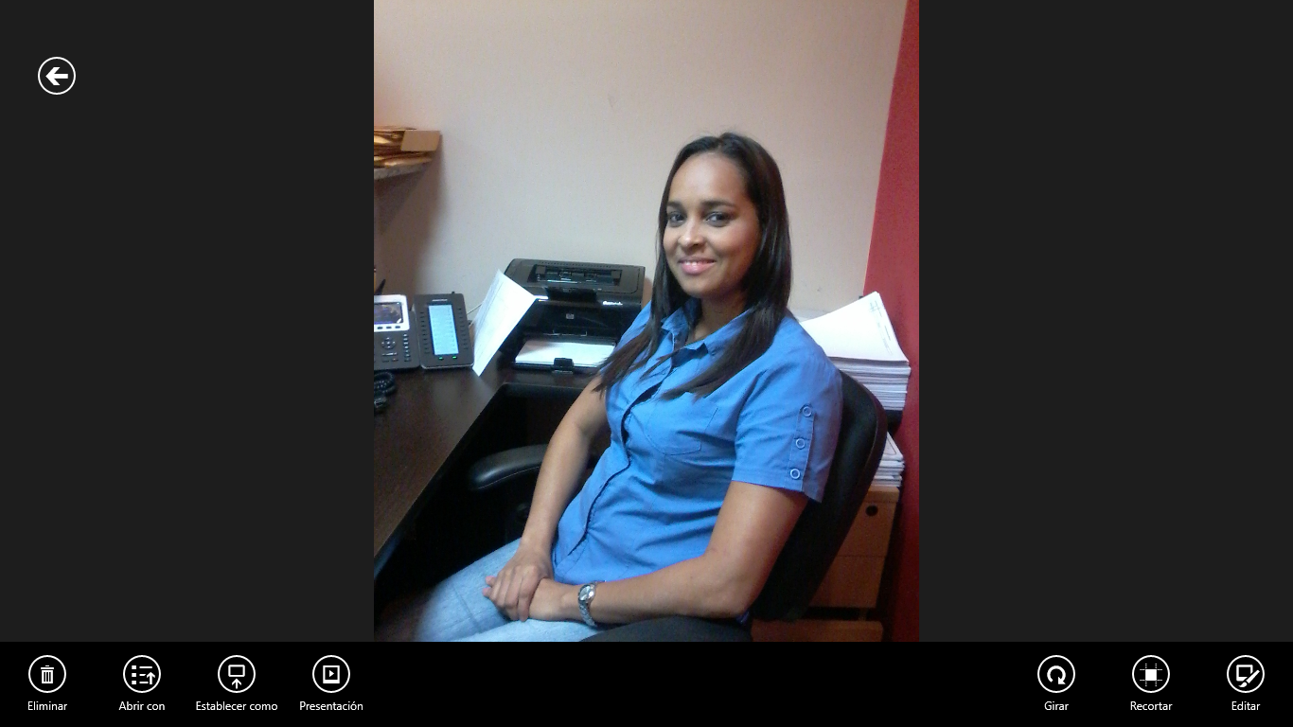 **GABRIELA CARRASQUILLA**

Edad 27 años

Dirección; 24 de diciembre, casa # 95

Celular; 6967-6797/67336330

**Agente de Atención al cliente**

**Objetivos Personales:**

Lograr la oportunidad de demostrar mis conocimientos y habilidades según los requisitos de su empresa, con el fin de responder al trabajo con productividad, para satisfacción mutua.

**DATOS PERSONALES**

    · Cédula: 8-850-1506

    · Nacionalidad: Panameña

    · Fecha de nacimiento: 4 de enero de 1989

    · Lugar de nacimiento: Panamá, Panamá

    · Estado civil: Casada

    · Dependientes: 1 hijo

**ESTUDIOS ACADEMICOS**

. Universidad: Universidad nacional de Panamá

Lic. En banca y Finanzas.

2d0 año

· Segundo ciclo: Esc. Profesional Isabel Herrera Obaldía, Diploma de Bachiller en comercio con énfasis en Banca y Finanzas.

**CURSOS:**

    · Junior Achievement Panamá (Jóvenes Emprendedores)

    · Grupo INTEGRA-MITRADEL: Gestión Empresarial

**SEMINARIOS:**

· Sentimientos

Grupo Corporativo Pérez

7 de agosto 2014

    · Lavado de Activos y Responsabilidad Penal

Grupo Corporativo Pérez

18 de Octubre 2014

**EXPERENCIAS LABORALES**

* Financial warehousing

of latin america inc. : Asistente de operaciones fideicomisos

* Auto Trust Inc.: Asistente de Operaciones Fideicomisos
* Boutique Ela: Vendedora
* Auto Trust Inc.: Asistente de Operaciones

(Servicios profesionales)

**REFERENCIAS PERSONALES**

    · Nelly Angulo:                         6760-8371

. Vicky Ortega 62-24-4979

**HABILIDADES**

    · Manejo de Central Telefónica

    · Manejo de programas de Microsoft Office: Word, Excel, PowerPoint.

    · Manejo de Equipos de oficina.

    · Manejo de máquina de escribir

    · Manejo de sumadoras

    · Manejo de Fotocopiadoras y fax

    · Arqueo y cierre de caja

    · Atención a clientes

    · Archivo de documentos

**CUALIDADES PERSONALES:**

Actitud Positiva, Responsable, Puntual, Trabajadora en equipo e individual, Sincera, honesta, Facilidad para aprender nuevas actividades.